Oppdatering fra Lions Aid Norway (LAN) 20.februar 2025
– Lions Norge sine felles langsiktige bistandsprosjekter gjennom 30 år!
Kjære medlemmer,
Din støtte gir folk synet tilbake
Øyehelse er fortsatt en viktig del av våre felles aktiviteter, vi har derfor nylig sponset to Eye-Camps ved klinikkene i Masaka og Mbale, våre to eldste øyehelseklinikker i Uganda.
Hva er en Eye-Camp?
En Eye-Camp er kort intensiv periode der klinikkene gjennomfører øyeundersøkelser og operasjoner av grå stær nærmest på samlebånd. En Eye-Camp krever grundige forberedelser og planlegging, og starter med å nå ut til folk på venteliste, i tillegg også kunngjøring i lokal radio og i kirker. For å rekke over flest mulig hentes det inn ekstra ressurser både fra regionssykehus, men også ved hjelp av eksterne øyeleger og leie av utstyr. En Eye-Camp varer normalt i 5 dager.
Målgruppen er personer som har mistet synet på grunn av grå stær, men alle som møter blir undersøkt, og får tilbud om hjelp avhengig av diagnose.
Resultater fra de to gjennomførte Eye-Campene:
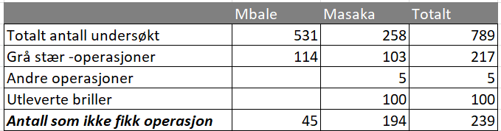
Som tallene viser rekker vi ikke over alle med behov for operasjon, og nye ventelister lages. En operasjon koster rundt NOK 1.050.- per person.
Vi kan glede oss over at 217 personer har fått synet sitt tilbake, takket være bidrag fra Lions i Norge. TUSEN TAKK!
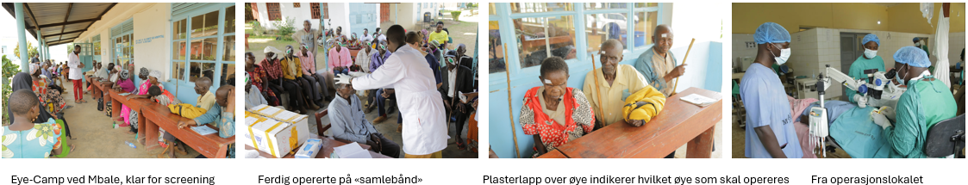

Ønsker du eller klubben din mer informasjon om LAN og prosjektene våre?
kontakt annette.pemmer@lions.no eller tlf.994 18 500

